7. Комитет по образовательным программ по специальности «Стоматология»
№ | Ф.И.О. | Должность | Фото
 | Абдразаков Е.Х. | Председатель КОП-ассистент пропедевтика ортопедической стоматологии | 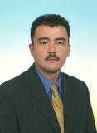
 | Зазулевская Л.Я.. | Профессор, руководитель модуля Терапевтическая стоматология | 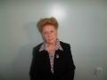
 | Камиева З.Р. | Завуч Стоматологии детского возраста
 | Сагатбаева А.Д. | Доцент пропедевтика терапевтической стоматологии
 | Космагамбетова А.Т. | зам. председателя КОП - ассистент пропедевтика хирургической стоматологии
 | Вансванов М.И. | Доцент пропедевтика хирургической стоматологии | 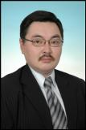
 | Абдикаримов С.Ж. | Завуч терапевтическая стоматология | 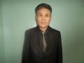
 | Есиркепов А. А. | Руководитель модуля, директор ЦПН по стоматологии Пропедевтика ортопедической стоматологии | 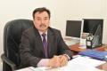
 | Есембаева С. С. | Д.м.н., профессор Директор Института стоматологии
 | Баскакова И.В. | Директор департамента стоматологии | 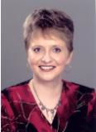
 | Долгих В.Р. | Секретарь КОП - ассистент модуля пропедевтики хирургической стоматологии
 | Досбердиева Г.Т. | Завуч модуля пропедевтики стоматологии детского возраста и ортодонтии | 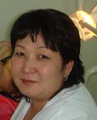
 | Акимжанова Л.Ж. | Завуч модуля хирургической стоматологии
 | Шевцова Е.В. | Зам. директора ТОО «Бану» по лечебной работе ТОО «Бану»
 | Щокулрва Диляра | Студентка 4 курса стоматологического факультета СТ 10-11-2 р

